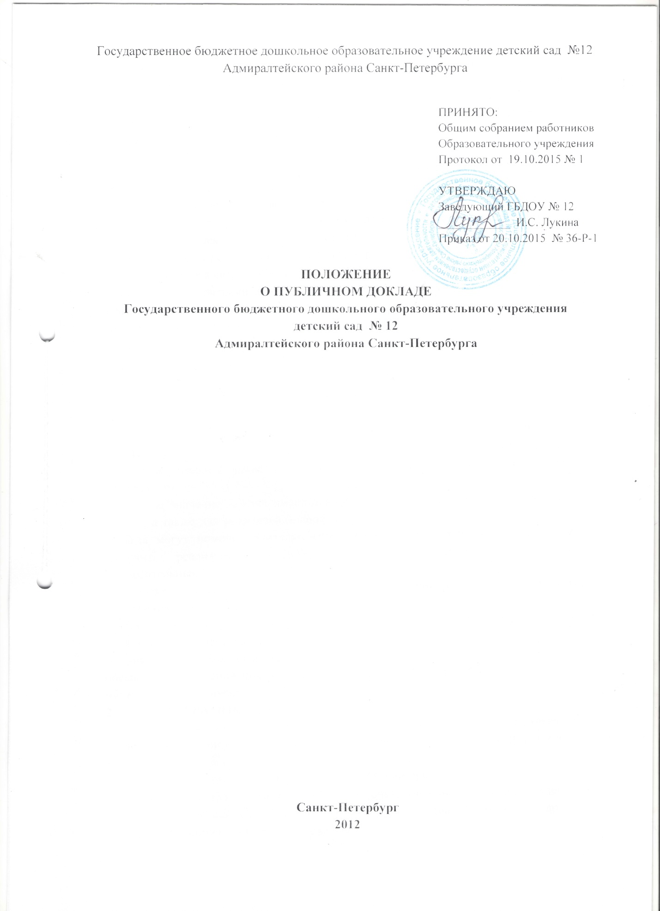

2015
- ОБЩИЕ ПОЛОЖЕНИЯ
Одним из важнейших условий развития Государственного бюджетного дошкольного образовательного учреждения детский сад № 12 Адмиралтейского района Санкт-Петербурга (далее – ГБДОУ) в настоящее время является обеспечение открытости его деятельности для всех заинтересованных общественных групп, организаций, структур.
Публичный доклад ГБДОУ (далее – Доклад) является средством обеспечения информационной открытости и прозрачности функционирования ГБДОУ, широкого информирования общественности, прежде всего родительской, о деятельности ГБДОУ, об основных результатах и проблемах его функционирования и развития.
Доклад дает значимую информацию о положении дел, успехах и проблемах ГБДОУ для социальных партнеров, может оказаться средством расширения их круга и повышения эффективности их деятельности в интересах ГБДОУ.
Доклад отражает состояние дел в ГБДОУ и результаты его деятельности за последний отчетный (имеется в виду учебный год) период, определяет задачи дальнейшего развития.
Основными целевыми группами, для которых готовится и публикуется Доклад, являются родители (законные представители) воспитанников, учредитель, социальные партнеры, общественность.
Доклад позволит обеспечить:
- удовлетворение информационных запросов заинтересованных целевых групп;
- осознание ГБДОУ целей собственной деятельности;
- контроль качества результатов воспитания, образования, охраны здоровья;
- формирование доверия, обеспечения поддержки, стимулирования активности участников воспитательно-образовательного процесса и социальных партнеров;
- учет существующих и динамично меняющихся потребностей личности и общества;
- последовательное развитие воспитательно-образовательной среды (по форме и содержанию).
Особое значение Доклад имеет для родителей воспитанников, вновь прибывших в ГБДОУ, а также для родителей, планирующих направить ребенка в ГБДОУ. Материалы Доклада могут помочь родителям ориентироваться в особенностях образовательных программ, реализуемых ГБДОУ, его уклада и традиций, дополнительных образовательных услуг и др.
Проект доклада рассматривается на Общем собрании работников образовательного учреждения и утверждается руководителем ГБДОУ.
Управление образования, в пределах имеющихся возможностей, содействует публикации и распространению Доклада.
Доклад является документом постоянного хранения, администрация ГБДОУ обеспечивает хранение Докладов и доступность Доклада для участников воспитательно-образовательного процесса.
- СТРУКТУРА ДОКЛАДА.
Доклад включает в себя аннотацию (введение), основную часть (текстовая часть по разделам, иллюстрированная графиками, диаграммами, таблицами и др.), заключение и приложения.
Доклад содержит в себе следующие основные материалы:
- общая характеристика (визитная карточка; особенности местонахождения; в т.ч. экономические, климатические, социальные, транспортные и др.; состав воспитанников; структура управления)
- особенности организации воспитательно-образовательного процесса (краткое содержание воспитания и обучения детей; цели и задачи ГБДОУ; приоритетные направления; организация совместной деятельности с детьми; работа специалистов; организация совместной деятельности с родителями воспитанников; организация летнее-оздоровительной работы; участие в жизни района и города); условия осуществление воспитательно-образовательного процесса (организация предметно-развивающей среды в помещениях ГБДОУ; условия для прогулки; обеспечение безопасности жизни и деятельности ребенка в зданиях и на прогулочных площадках ГБДОУ; медицинское обслуживание; организация питания детей; материально-техническая база ГБДОУ)
- кадровый потенциал (качественный и количественный состав; развитие кадрового потенциала);
- финансовые ресурсы (бюджетное финансирование; распределение средств по источникам их получения; льготы для отдельных категорий воспитанников и условия их получения);
- перспективы и планы развития (выводы по проведенному анализу; план развития и приоритетные задачи на следующий год).
Материалы компонуются в разделы ГБДОУ самостоятельно, названия разделов определяются логикой их формирования.
Информация по каждому из разделов предоставляется в сжатом виде, с использованием количественных данных, таблиц, списков, перечней. Текстовая часть каждого раздела минимизирована таким образом с тем, чтобы доклад был доступен и понятен для прочтения. Изложение не должно содержать в себе специальных терминов, принятых лишь в узких группах профессионалов (педагогов, экономистов, управленцев и др.)
- ПОДГОТОВКА ДОКЛАДА,
В подготовке Доклада принимают участие представители всех групп участников воспитательно-образовательного процесса: педагоги, специалисты, администраторы.
Подготовка Доклада является длительным организационным процессом и включает в себя следующие этапы:
- утверждение состава и руководителя (координатора) рабочей группы, ответственного за подготовку материалов Доклада;
- утверждение плана графика работы по подготовке Доклада;
- разработку структуры Доклада;
- сбор необходимых для Доклада данных (в т.ч. посредством опросов, анкетирования, иных социологических методов, мониторинга);
- написание всех отдельных разделов доклада, его аннотацию, сокращенных (например, для презентации, размещение на сайте ГБДОУ или публикации в местных СМИ) вариантов;
- представление проекта Доклада на расширенное заседание органа самоуправления ГБДОУ; обсуждение;
- доработку Доклада по результатам обсуждения;
- утверждение Доклада (в т.ч. его сокращенного варианта) и подготовка его к публикации.

- ПУБЛИКАЦИЯ ДОКЛАДА.
Доклад публикуется и распространяется в формах, возможных дл ГБДОУ – в местных СМИ, в виде отдельной брошюры, средствами «малой полиграфии» (ксерокопирование), в сети Интернет и др.
Подготовленный и утвержденный Доклад публикуется и доводится до общественности в обязательном порядке на сайте ГБДОУ.
В целях публикации и презентации Доклада рекомендуются следующие формы:
- проведение специального общего родительского собрания (конференции), педагогического совета или (и) общего собрания работников образовательного учреждения;
- выпуск сборника (брошюры) с полным текстом доклада;
- направление электронного файла с текстом Доклада в семьи воспитанников, имеющих домашнюю электронную почту;
- публикация сокращенного варианта Доклада в СМИ;
- распространение в микрорайоне информационных листков с кратким вариантом Доклада и указанием адреса сайта, где расположен полный текст Доклада.
Информирование общественности может производиться также через муниципальные информационно-методические центры, органы местной администрации.

